***Надежда Антышева,***

***Светлана Иконникова,***

***Любовь Ручникова***

**Уржум в судьбе**

**поэта Н. Заболоцкого.**

***Экскурсия по памятным местам***

Своим земляком великого русского поэта Н. А. Заболоцкого считают в Москве и в Санкт-Петербурге, в Сернуре и Казани и, конечно, в Уржуме. С малой родиной поэта связывали корни его рода, годы юности, годы ученичества, строчки первых стихотворений.

Здесь, в Уржуме, о Николае Алексеевиче Заболоцком нам напоминают названные его именем улица и библиотека, мемориальные доски, многочисленные книги и фильмы, о нём ежегодно вспоминают во время проводимых областных литературных чтений «О, я недаром в этом мире жил!»

Давайте совершим экскурс в историю, в годы детства и юности Заболоцкого, будущего поэта мирового уровня, того самого Коли Заболотского,[1] уехавшего в 1920 году из Уржума учиться в Москву…

Уржум, ближайший уездный город, был в 60 верстах от села Сернур, где жила семья Заболотских. После окончания Сернурской начальной школы родители определили Колю в Уржумское реальное училище. В 1913 году десятилетним мальчиком Николай сдавал экзамены, в списке принятых оказалась и его фамилия.

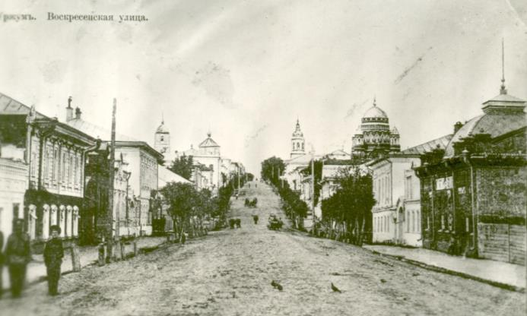Уржум был небольшим провинциальным городком, не насчитывавшим и 8 тысяч жителей. Но взору юного реалиста он представлялся «колоссальным городом, полным всяких чудес. Как была прекрасна эта большая улица с великолепным красного кирпича собором! Как пленительны были звуки рояля, доносившиеся из открытых окон купеческого дома…» *(Н. А. Заболоцкий. Ранние годы: автобиографический очерк).*

***Уржум. Воскресенская улица. Начало ХХ века***

Наша экскурсия начинается от здания Уржумского реального училища, построенного в 1912 году. Ныне это гимназия города Уржума.

Здесь будущий поэт учился с 1913 по 1920 годы. С благодарностью вспоминал Николай Алексеевич годы учебы: «Реальное училище было великолепно… Наш учебный день начинался в актовом зале общей молитвой. Здесь, на передней стене, к которой мы становились лицом, висел большой, до самого потолка, парадный портрет царя в золотой раме. Царь был изображён в мантии и во всех регалиях… У нас были большие, чистые и светлые классы, отличные кабинеты и аудитории по физике и химии, где скамьи располагались амфитеатром, и нам отовсюду были видны те опыты, которые демонстрировал учитель. Особенно великолепен был класс для рисования. Это тоже был амфитеатр, где каждый из нас имел отдельный мольберт. Вокруг стояли статуи – копии античных скульптур» *(Н. А. Заболоцкий. Ранние годы: автобиографический очерк).*

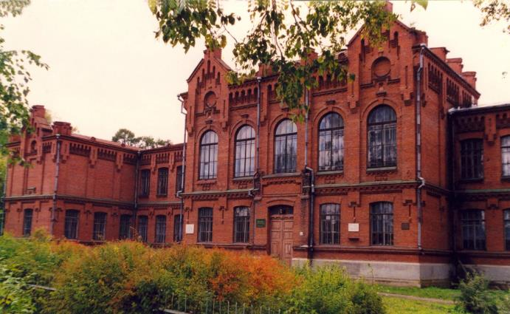К 70-летию со дня рождения Н. А. Заболоцкого на фасаде здания бывшего реального училища торжественно открыта мемориальная доскас надписью: *«В этом здании с 1913 по 1920 гг. учился выдающийся советский поэт Николай Алексеевич Заболоцкий (1903-1958 гг.)»*.

***Уржум. Гимназия, бывшее реальное училище***

В 1978 году был создан музей истории школы, где можно познакомиться с экспозицией, посвященной ученическим годам реалиста Н. Заболотского. В мае 1983 года школьный музей посетил поэт Овидий Любовиков и оставил свое пожелание:

*Я вам желаю жить, учиться*

*По Заболоцкому точь-в-точь.*

*Душа обязана трудиться*

*И день, и ночь,*

*В музее истории*

*гимназии г. Уржума*

*И день, и ночь.*

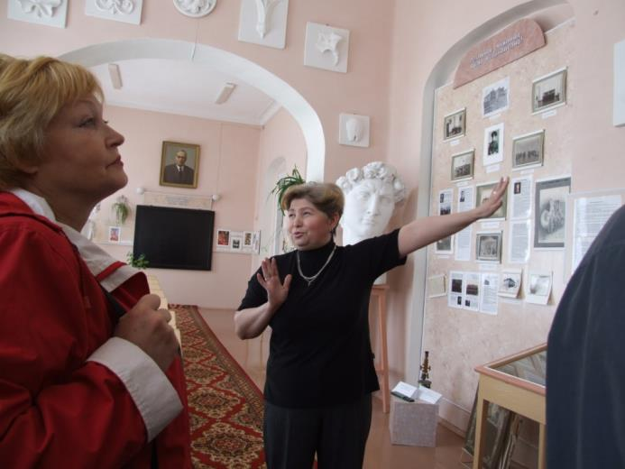Маршрут нашей экскурсии продолжается по Яранскому тракту к дому, где жила семья Заболотских после переезда из Сернура в Уржум.

***Уржумская гимназия. Экскурсию в музее истории школы проводит его руководитель Е. Ф. Никулина***

Осенью 1917 года Алексея Агафоновича, отца поэта, назначили заведующим Уржумской фермой. Семье предоставили дом, где расположилась лаборатория агронома, контора фермы и небольшой магазин.

Участок фермы был обсажен со стороны Яранского тракта акациями, с запада к участку примыкало кладбище, с востока – спортивная площадка реального училища. Дом был большой, с мансардой и балконом. В комнатке на чердаке, предоставленной Николаю, часто собирались его товарищи, разговаривали и спорили, читали стихи любимых поэтов Блока, Белого, Ахматовой. Под крышей этого дома будущим поэтом написаны строки первых романтических стихотворений, «Уржумиада» – шутливая поэма о юности, друзьях, веселом настроении. К сожалению, рукопись была утрачена.

***Дом при Уржумской ферме рисунок В. Капеля (с фотографии); современный вид дома по адресу: Яранский тракт, 11***

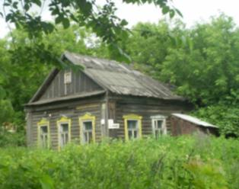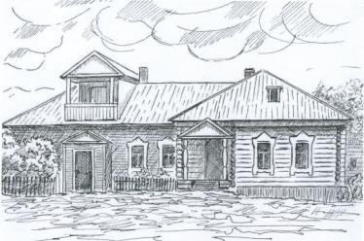Жизнь среди природы, уржумские просторы – все это надолго осталось в памяти поэта и отразилось в его творчестве.

Из этого дома Николай Заболотский в 1920 году уехал учиться в Москву, а было ему всего 17 лет.

По Яранскому тракту расположено Уржумское кладбище. Здесь похоронен дед поэта Агафон Яковлевич Заболотский, бабушка Анна Ивановна Дьяконова, мать Лидия Андреевна и тетя Елизавета Агафоновна Заболотские.

Сохранение могил рода Заболотских – это дань уважения к памяти большого поэта.

Далее наша экскурсия проходит по улице Гоголя мимо бывшего Митрофаниевского кладбища. В настоящее время здесь находится Центральный рынок (ул. Гоголя, 96).

Н. А. Заболоцкий в воспоминаниях о своем детстве и юности не раз упоминает заброшенное Митрофаниевское кладбищекак место мальчишеских сражений и свиданий с гимназистками. Впоследствии события той поры нашли отражение в стихотворении «Игра в снежки». Во второй половине ХХ-го века это место уже называлось Митрофаниевским садом, здесь была устроена спортивная площадка, на которой проводились занятия физкультурой учащихся города.

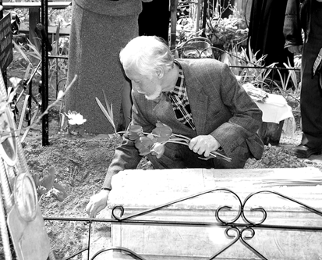Следуем далее по маршруту, по улице Чернышевского.

***Уржум. Старое кладбище. Возложение цветов к могилам родственников Н. А. Заболоцкого. 2003 г.***

***Снимок С. Н. Коростелёва***

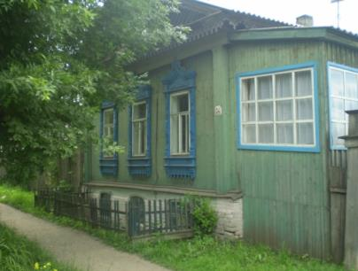Поэт вспоминал Уржум с хорошим, теплым чувством. Город юности стал родным и для собственной семьи Н. А. Заболоцкого. Здесь в 1938–1939 и 1942–1944 годах нашли приют жена и дети. Это был сложный период в судьбе поэта, надолго оторвавший его от нормальной жизни свободного человека.

Сюда, в дом на улице Чернышевского, № 24 ***(на снимке*)** приходили письма Николая Алексеевича с Дальнего Востока и из Алтайского края.

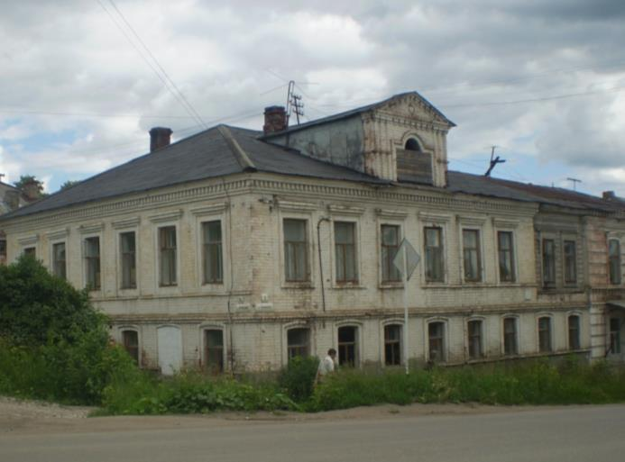

«14 мая 1939 г. Родная моя Катя, милые мои дети! Я жив и здоров, и живу по-старому.

Пришла весна, солнечные дни чередуются с дождями. Представляю себе весну в Уржуме… Раньше летом хорошо было в саду около старой Митрофаниевской церкви. Я не знаю, как называлась раньше ул. Чернышевского, и потому не могу представить себе, где вы живете. Почему-то кажется, что это должно быть недалеко от Митрофаниеского сада, и дети могут там гулять…».

Спускаемся дальше под гору, и останавливаемся на углу улиц Чернышевского (бывшей Буйской) и Красной (Казанской) около старинного каменного дома ***(на снимке)***, хозяином которого в начале ХХ века был крестьянин Я. С. Перевозчиков, дальний родственник Заболотских. Тут юный реалист прожил около четырех лет. Родители часто навещали сына и привозили из Сернура гостинцы.

В 2003 году, к юбилею поэта, на доме была открыта мемориальная доска.

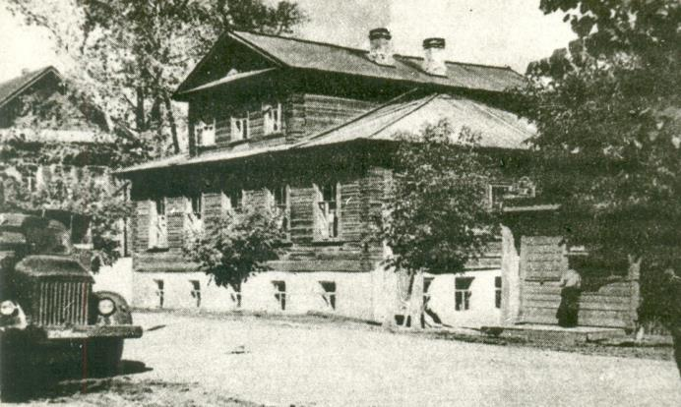Жил Н. Заболотский в нижнем этаже. Вверху квартировала семья овдовевшего земского врача П. А. Спасского. Вести хозяйство ему помогала сестра жены – Рахиль Васильевна Багрянская, служившая заведующей библиотекой имени Батуева.

***Уржум. Номера И. С. Потапова, в которых останавливался отец будущего поэта А. А. Заболотский. В середине 60-х годов ХХ-го века здание снесено и вместо него построен двухэтажный кирпичный жилой дом***

Библиотека находилась по диагонали от их дома, на углу Буйской и Казанской улиц, в небольшом деревянном здании барачного типа. Бесплатная библиотека была популярна среди учащейся молодежи того времени.

Почти рядом располагался постоялый двор, который в простонародье назвали – номера И. С. Потапова. Здесь останавливался Алексей Агафонович, когда бывал в Уржум по своей работе. «По временам из Сернура приезжал отец и забирал меня к себе в номера Потапова. Здесь мы вели роскошную жизнь – лакомились икрой, копченой рыбкой, сыром. Все это были деликатесы, недоступные нам в обычной жизни…» *(Н. А. Заболоцкий. Ранние годы: автобиографический очерк).*

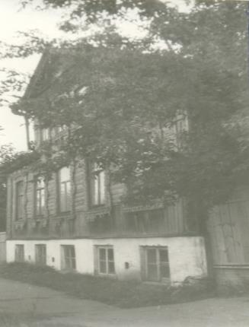Далее наш маршрут проходит по улице Белинского города Уржума.

В 1921 году Алексей Агафонович с семьей переселился на современную улицу Белинского в большой красивый дом с мезонином ***(на снимке)***, принадлежавший до революции уездному архитектору И. А. Леману. Семья Заболотских поселилась в мезонине. Жить было трудно. «Да и квартиру все не можем найти – живем в чердаке – одна светлая комната, одна полутемная и теперь еще одна летняя комната. Кухонной печи нет, хлеб печем внизу у хозяев…», – писала Лидия Андреевна сестрам*. (Л. В. Дьяконов. Вятские годы Николая Заболоцкого)*

Сюда Николай приезжал из Петрограда в свои первые каникулы повидаться с родными.

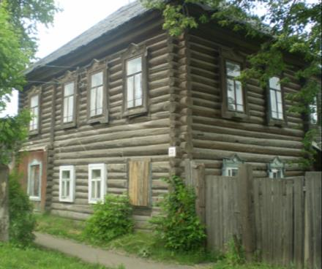Следующий пункт экскурсии по местам, связанным с жизнью семьи великого русского поэта, расположен по этой же улице – № 23 ***(на нижнем снимке)***. Здесь, в деревянном двухэтажном доме, принадлежавшем М. И. Перельман, Заболотские жили до своего отъезда в Вятку. В 1926 году в семью пришло большое горе – умерла от тифа Лидия Андреевна. Осиротевшая семья – дети и Алексей Агафонович – постепенно перебрались в город Вятку к старшей дочери Вере.

В студенческие годы Николай Заболоцкий редко приезжал в родные края. Он работал и упорно учился. В это время он решил окончательно посвятить себя литературному творчеству.

***Дом, ул. Белинского, 23***

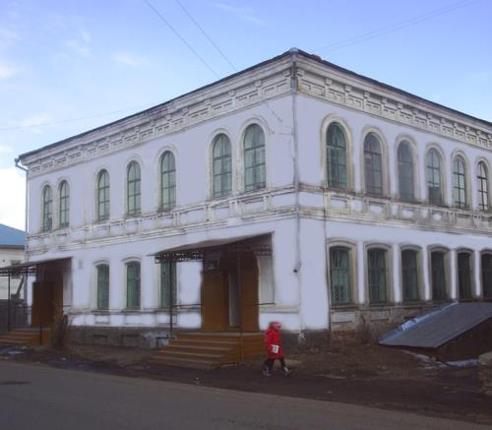Наша экскурсия продолжается по ул. Советской до здания Уржумской городской библиотеки имени Н. А. Заболоцкого ***(на снимке)***.

В процессе знакомства с жизнью большой семьи А. А. Заболотских можно проследить её тесную связь с книгой. Еще отцу поэта, Алексею Агафоновичу, было присуще крестьянское уважение к науке и книге. Семилетний Коля осторожно подходил к отцовским книгам, долго рассматривал их и в который раз читал слова на табличке за стеклом шкафа: «Милый друг! Люби и уважай книги. Книги – плод ума человеческого. Береги их, не рви и не пачкай...» Определенную роль в становлении поэтического мира Николая Заболоцкого сыграли и довольно обширные книжные собрания местных библиотек.

Уржумская городская библиотека открыта в 1883 году, в 1918 она объединена с библиотекой-читальней имени А. П. Батуева. С 1999 года этот учреждение культуры носит имя Н. А. Заболоцкого. 27 мая 2003 года на здании библиотеки была открыта мемориальная доска.

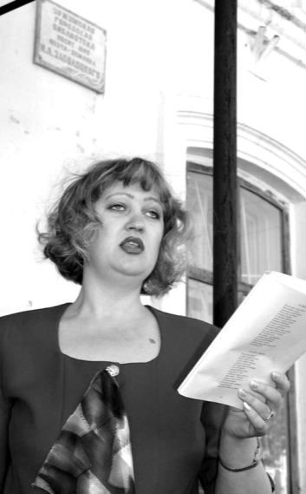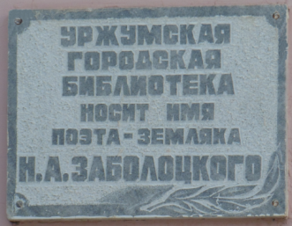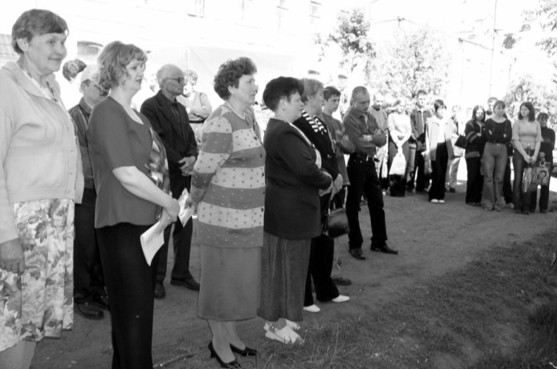

***Уржум. Открытие мемориальной доски на здании городской библиотеки, носящей имя Н. А. Заболоцкого;***

***библиотекарь Л. Н. Семиглазова читает стихи, посвящённые поэту-земляку.***

***27 мая 2003 г.***

***Снимки С. Н. Коростелёва***

В настоящее время работники городской библиотеки активно занимаются пропагандой жизни и творчества поэта, участвуют в ежегодных областных литературных чтениях «О, я недаром в этом мире жил!», посвященных поэту. Библиотека располагает тематической коллекцией«Книги о Н. А. Заболоцком и его про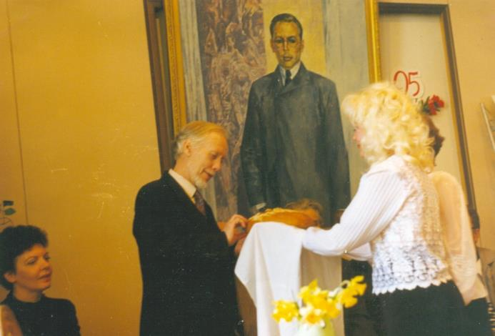изведения», в которой есть издания с автографами, в том числе подаренные Никитой Николаевичем Заболоцким, сыном поэта, авторитетным исследователем жизни и творчества своего отца.

***Уржум. Дни Н. А. Заболоцкого на уржумской земле. Хлеб-соль из рук работников культуры района принимает сын поэта Никита Николаевич Заболоцкий.***

***1998 г.***

За плодотворную работу по пропаганде жизни и творчества Н. А. Заболоцкого в разные годы сотрудники этой библиотеки удостоены звания лауреата премии имени поэта – нашего замечательного земляка. Заведующая сектором литературы по искусству И. Н. Кривошеина в 2004 году и главный библиотекарь Л. Н. Семиглазова в 2015 году.

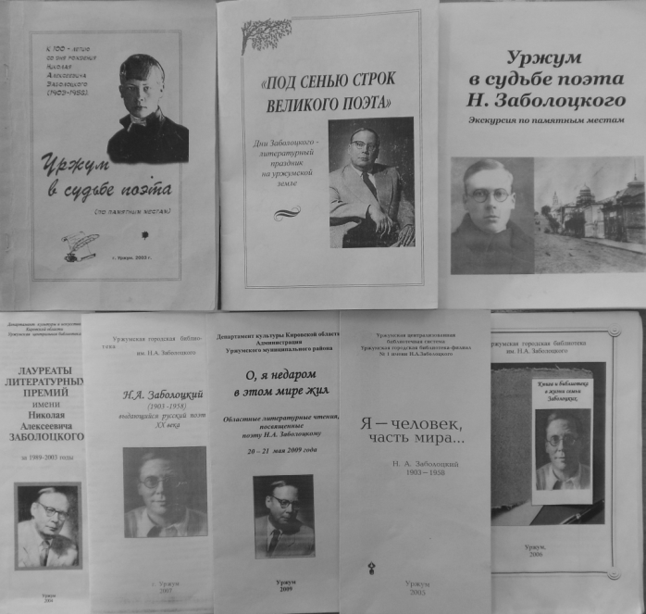Н. А. Заболоцкий пронес свои впечатления об уржумской земле незабытыми и дорогими. Они питали светом и теплом перевиданного и пережитого многие строки даже самых зрелых его стихов. Помним и мы Николая Заболоцкого на уржумской земле – земле его детства, юности, его первых стихотворений.

***Брошюры, буклеты и закладки в книги, изданные Уржумской центральной библиотекой и городской библиотекой, носящей имя поэта-земляка, к празднованию Дней Н. А. Заболоцкого на уржумской земле.***

***Снимок В. Ю. Шеина***

Данная экскурсия была опубликована в брошюре, выпущенной Уржумской центральной библиотекой и выдержавшей два издания. Последнее, 2012 года, дополненное и исправленное было отпечатано тиражом 125 экземпляров и распространено в библиотеки и музеи района, преподнесено в качестве небольшого подарка гостям города – участникам традиционных Дней Николая Заболоцкого на уржумской земле. Есть такое издание и в областной библиотеке имени А. И. Герцена.

**План маршрута экскурсии по местам г. Уржума, связанным с жизнью поэта Николая Заболоцкого и его семьи:**

1. Гимназия г. Уржума (бывшее Уржумское реальное училище);

2. Дом по адресу: Яранский тракт, 11;

3. Могилы родных поэта на Уржумском кладбище;

4. Городской рынок (бывшее Митрофаниевское кладбище, ул. Гоголя, 96);

5. Дом по адресу: ул. Чернышевского, 24;

6. Дом по адресу: ул. Чернышевского, 9;

7. Дом по адресу: ул. Красная, 85;

8. Дом по адресу: ул. Красная, 90;

9. Дом по адресу: ул. Белинского, 22;

10. Дом по адресу: ул. Белинского, 23;

11. Уржумская городская библиотека им. Н. А. Заболоцкого (ул. Советская, 26).

***Любовь Ручникова***

**Заболоцкие места Уржума**

***Продолжение экскурсионного маршрута:***

***улицы Красная, Кирова, Советская,***

***деревня Красная Гора***

**Улица Красная, 119**

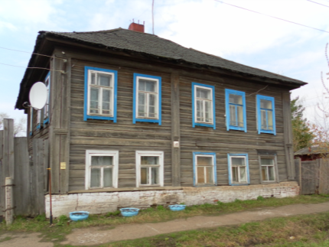В 1917 году Алексей Агафонович Заболотский переехал с семьей из Сернура в Уржум на новое место работы на уржумской ферме и Коля Заболотский стал жить в семье. Какое-то время они снимали квартиру у Перевозчиковых в доме № 94/9 на углу улиц Красной и Чернышевского, а потом переехали в дом на южном конце Красной (Казанской) улицы ***(на снимке)***.

Наталья Алексеевна – сестра Николая Алексеевича Заболоцкого, в 1976 году в письме в Уржумский краеведческий музей сообщала: «Жили в год переворота в сером деревянном доме по Казанской улице, рядом с кирпичным, видели, как внизу из лавки вытаскивали товары и что-то ели из высоких жестяных банок». Лавка и дом, о котором говорится в письме, принадлежали купчихе Александре Семёновне Созоновой.

*(Пентина, Н. Здесь жила семья поэта / Н.Б. Пентина // Уржумская старина.* – *1992.* – *Вып. 3-4 (8).* – *С. 27).*

**Улица Кирова, 67**

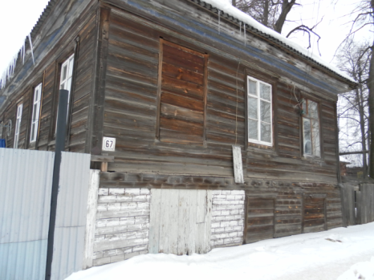Этот старинный двухэтажный деревянный дом, стоящий рядом со зданием средней школы № 3 города Уржума, в годы учебы Николая Заболоцкого принадлежал вдове Пантюхиной. Её дочь Нина училась в Уржумской гимназии. Это о ней поэт упоминал в своем автобиографическом очерке «Ранние годы». Он вспоминал как в 1915 году реалисты и гимназистки парами ходили по состоятельным уржумским домам и собирали пожертвования в пользу воинов, раненых на фронтах империалистической войны. Его «неизменной дамой» всегда была Нина Пантюхина: «И на каждой лестнице, прежде чем дернуть за ручку звонка, мы, да простит нам господь бог, целовались с удовольствием и увлечением».

**Улица Кирова, 74**

До 1959 года улица Кирова в Уржуме называлась улицей Свободы. Двухэтажный деревянный дом, числившийся в 1940-е годы под № 60, был построен в конце XIX века Иустиньей Степановной Самарцевой, матерью Александра Самарцева, друга юности С. М. Кирова. Здесь, на квартире, в 1942 году жила непродолжительное время семья Николая Алексеевича Заболоцкого – жена и дети, эвакуированные в Уржум. По этому адресу приходили в Уржум письма поэта, адресованные семье.

Из воспоминаний Никиты Николаевича Заболоцкого:

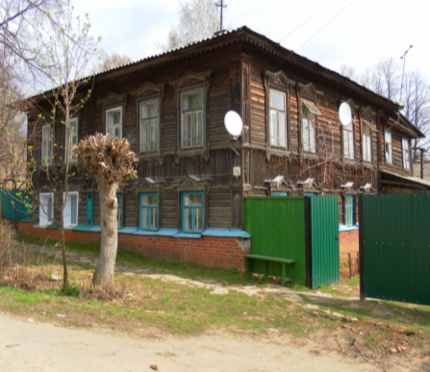«В Уржуме эвакуированных было очень много, и наша комната (в доме по ул. Чернышевского, 24 (22), где семья жила в 1938–1939 годах в ссылке) была занята. Мы жили в других местах, потом все-таки комната освободилась, и мы опять жили у Куклиных…»

*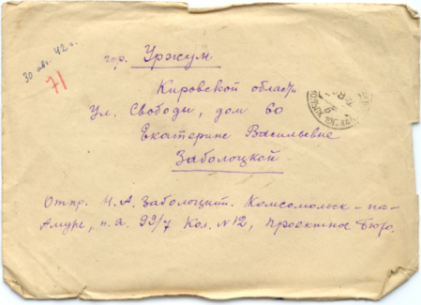(Пересторонин, Н. Сын за отца не отвечает: интервью с Н. Н. Заболоцким // Вятский край.* – *1998.* – *2 июня (№ 101).* – *С. 6).*

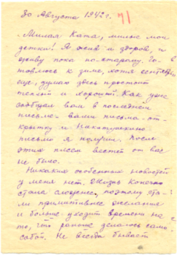

***Письма Н. А. Заболоцкого, отправленные из ссылки семье в город Уржум на адрес: улица Свободы, д. 60***

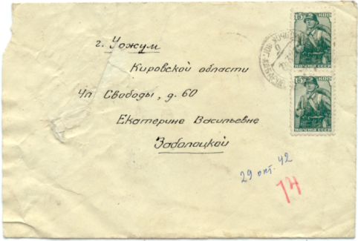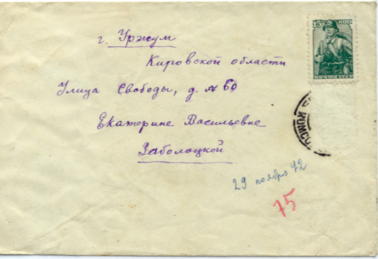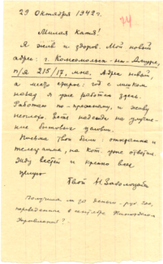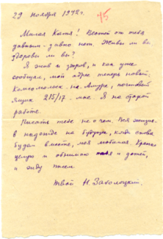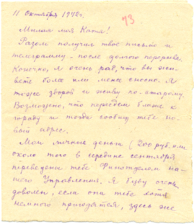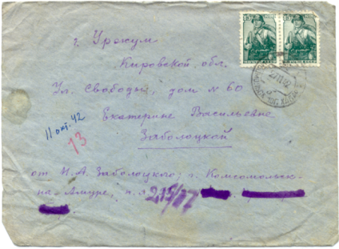

***Письма Н. А. Заболоцкого, отправленные из ссылки семье в город Уржум на адрес: улица Свободы, д. 60***

**Памятный знак на Красной горе**

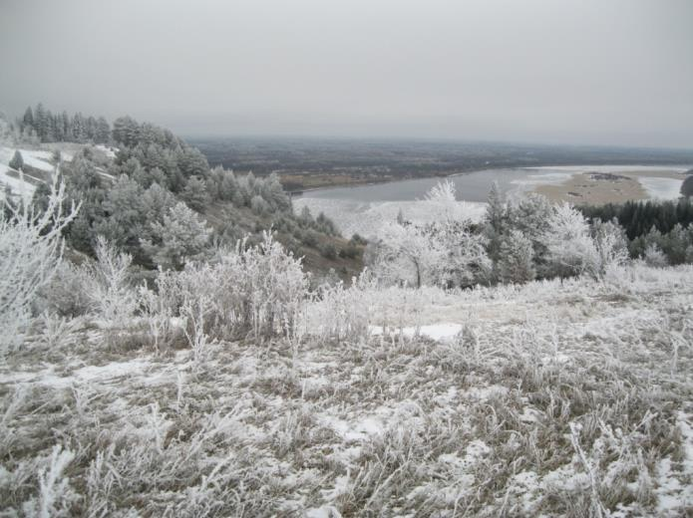

***Зима. Вид на реку Вятку с Красной горы***

На высоком берегу реки Вятки стояла когда-то живописная деревня Красная Гора. Неподалеку виднелись остатки городища, возведенного в старые времена новгородскими ушкуйниками. На больших плоскодонных ладьях – ушкуях плавали они по Волге, Каме, Вятке, грабили прибрежные поселения.

После потери Новгородом самостоятельности набеги ушкуйников постепенно прекратились, а сами они поселились на освоенных ими землях. Возможно, и в Красной Горе жили потомки свободолюбивых ушкуйников.

В 1830 году деревне Красноя Гора в семье крестьянина Якова Заболотского родился дед поэта Николая Алексеевича Заболоцкого – Агафон Яковлевич.

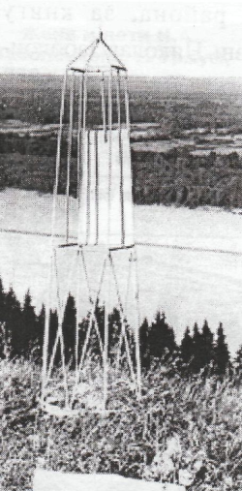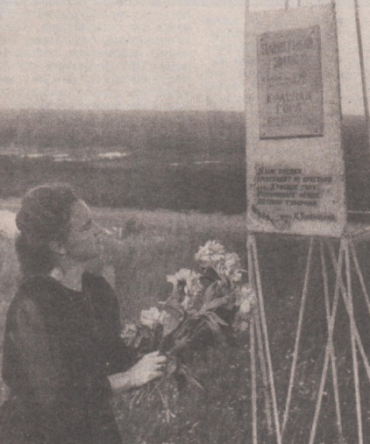В июне 1992 года на Красной Горе по инициативе Уржумского центра дополнительного образования детей участниками литературного праздника «Поэтическая весна Заболоцкого» на высоком берегу реки Вятки был установлен Памятный знак. Надпись на нем гласила: «Здесь родились и жили предки известного поэта Н. А. Заболоцкого».

***Памятный знак, установленный на Красной горе***

**12 декабря 2014 года не стало**

**Никиты Николаевича Заболоцкого**

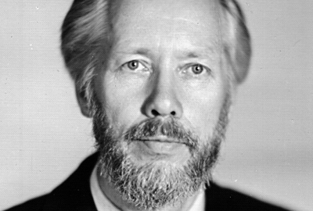Он приезжал к нам в Уржум сыном опального поэта, объявленного «врагом народа» и арестованного по немыслимому и нелепому навету. Он приезжал маленьким блокадником из осажденного Ленинграда – с мамой и маленькой сестренкой. Уже взрослым человеком он приехал в наш город в 1981 году и с тех пор бывал здесь регулярно, поседевший, почти всегда один, но с книгами – об отце, своей памятью о нем.

*(Пересторонин, Н. Сын за отца не отвечает: интервью с Н. Н. Заболоцким // Вятский край.* – *1998.* – *2 июня (№ 101).* – *С. 6).*

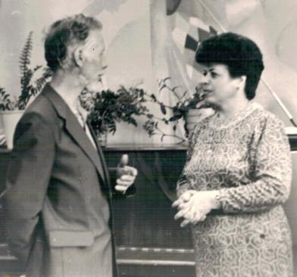

***Уржумский мемориальный музей С. М. Кирова. 1981 г.***

***Сын поэта Н. А. Заболоцкого Никита Николаевич беседует с заведующей отделом культуры Уржумского района Людмилой Николаевной Мачихиной.***

***Снимок из семейного архива Л. Н. Мачихиной***

**Улица Советская, 26**

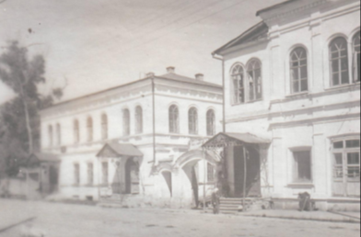«…Я действительно больше говорю об отце. Но это не значит, что не вспоминаю и не чувствую, что и сам я привязан к этому краю, который и здесь, на Вятке, и за рекой Уржумкой так отличается, скажем, от подмосковного. Уржумские улицы, дома, перевалы и совершенно неописуемый простор, который ничто не заслоняет – все это, как в детстве. Детские впечатления, может быть, самые полные и значимые для жизни впечатления. И они остались, даже с тридцать девятого года, когда мы были в ссылке в Уржуме. Я – совсем маленький, мне семь лет. И я хожу в уржумскую библиотеку, где мне дают журнал «Юный натуралист». И я читаю небольшие заметочки под рубрикой «Наблюдения за природой», как по следам на снегу можно определить, что за птица тут побывала. И потом, когда я видел крестики от птичьих лапок, мне было интересно угадывать, чьи это следы. Может быть, потому я и получил потом биологическое образование…»

***Здание Уржумской городской библиотеки (слева), которая сейчас носит имя русского поэта Николая Заболоцкого.***

***Снимок 1941 г.***

*(Пересторонин, Н. Сын за отца не отвечает: интервью с Н. Н. Заболоцким // Вятский край.* – *1998.* – *2 июня (№ 101).* – *С. 6).*

**

1. В 1925 году Н. А. Заболоцкий изменил фамилию предков – стал писать ее через **ц** и произносить с ударением на втором **о**.